Приложение 8 к Нормам и правилам в области промышленной безопасности «Правила безопасности при эксплуатации грузоподъемных кранов и подъемников»

(пункт 21 главы 7 раздела VI)

ПОРЯДОК

ПРОВЕДЕНИЯ ИСПЫТАНИЙ СТРЕЛОВЫХ КРАНОВ

НА ГРУЗОВУЮ УСТОЙЧИВОСТЬ

1. Испытания на грузовую устойчивость проводят с целью проверки устойчивости крана. Кран считается выдержавшим испытание, если не произойдет его опрокидывания при статическом приложении нагрузки на крюке.

2. При испытании на устойчивость стреловых самоходных кранов испытательную нагрузку определяют по формуле

base_1_198460_160; (1)

где base_1_198460_161 (base_1_198460_162 или base_1_198460_163) - вес стрелы G или вес гуська g, приведенный к оголовку стрелы или гуська, кН;

P - масса груза, равная номинальной грузоподъемности крана, умноженная на ускорение свободного падения, кН.

Если вес стрелы G велик и гусек предназначен для сравнительно небольших грузов, то испытания на устойчивость не следует проводить по [формуле 1](#P1629) с испытательным грузом, поднятым на оголовке гуська.

В этом случае требования к устойчивости должны быть проверены путем расчета.

Примечание. Значение 1,25P может изменяться в тех случаях, где требуются более высокие значения.

На [рисунке 1](#P1645) показан вид сбоку типичного крана с обозначениями рассматриваемых параметров:

L и l - длины стрелы и гуська (для телескопических стрел длина рассматриваемой стрелы), в метрах;

X, Y и x, y - координаты центра тяжести стрелы и гуська, в метрах;

j и k - вылеты стрелы и гуська, в метрах;

m, n - вылет центра тяжести для стрелы и гуська, в метрах.

Продолжение приложения 8

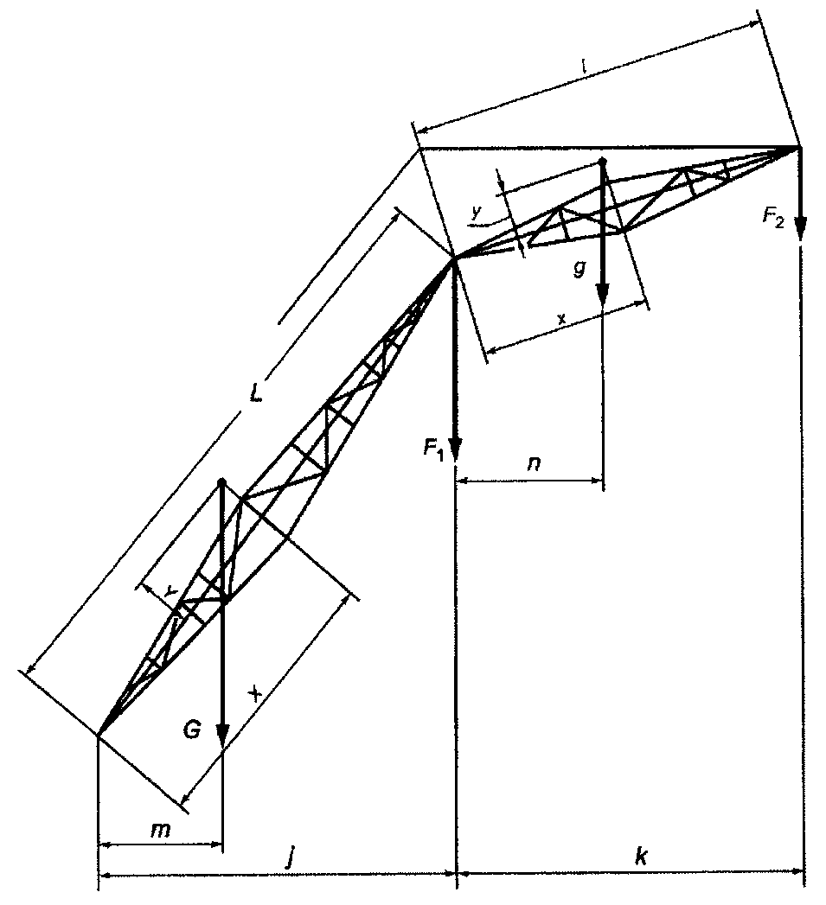

Рисунок 1. Обозначение параметров для определения испытания

кранов на устойчивость

base_1_198460_165 рассчитывают по формуле:

base_1_198460_166; кН (1)

Для кранов, оборудованных только стрелой

k = n = g = 0 и base_1_198460_167; кН

Для кранов, оборудованных стрелой и гуськом, если груз поднимается на оголовке стрелы

k = 0 и base_1_198460_168; кН,

если груз поднимается на оголовке гуська

Продолжение приложения 8

base_1_198460_169; кН

Примечание. Значения P, G, g и координаты центров тяжести X, Y, x, y должны быть установлены в технической документации крана для каждого значения L и l.